HOMENAJE A PETRA PARDO ALLUÉ

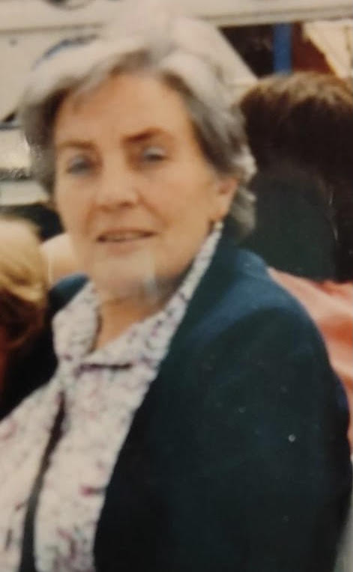

Esta tarde durante el festival de jotas Roberto Ciria de la compañía artística Osca, se va a rendir un homenaje secreto a la que fue profesora en el colegio de Azlor “PETRÍN” durante 40 años; desde sus 20 hasta sus 60 años.

Será un merecido agradecimiento por parte de todos sus antiguos alumnos a los que dio formación.

Será una sorpresa para ella, rogamos se mantenga el secreto.

Muchas gracias a todos.

